附件5:

报价单
产品  名称 | 规格(mm)  材质 | 颜色 | 单位 | 数量 | 最高限价 | 单价  (元) | 金额  (元) | 备注
1.4米办公桌 | 1400*700*760mmH  优质胡桃木皮贴面,木皮纹理清晰，高贵自然。基材采用E1级优质中密度纤维板,各项技术指标均达国家标准。左侧三抽小柜、右侧主机位。 | 胡桃木色 | 张 | 2 | 980 |  |  | 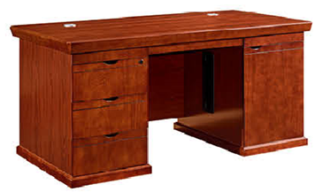
1.2米办公桌 | 1200*600*760mmH  E1高密度纤维板材，进口优质胡桃木皮帖面，经过防虫防潮处理，游离甲醛释放量小于1．5mg／L，符合环保El级标准。内带主机位。  台面无皮板 | 胡桃木色 | 张 | 4 | 900 |  |  | 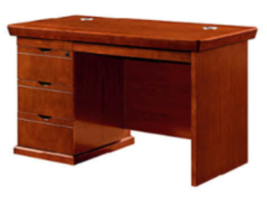
1.4米办公桌 | 1400*700*800mmH面板基材采用菠萝格木,木纹呈褐色至红褐木，纹理清晰，高贵自然。木材强度高，耐磨，刨面光滑，干燥后稳定性良好、不易开裂。抽屉部分采用桐木，采用传统木制滑轨、质轻方便抽拉。饰面油漆采用E1易涂宝环保聚脂漆，油漆无颗粒、气泡、渣点、附着性强，涂膜强韧，产品表面耐磨性强，色泽效果持久平整。 | 花梨木色 | 张 | 1 | 4000
办公椅 | 80*580*1100 mmH（坐高470）基材采用菠萝格木,木纹呈褐色至红褐木，纹理清晰，高贵自然。木材强度高，耐磨，刨面光滑，干燥后稳定性良好、不易开裂。饰面油漆采用E1易涂宝环保聚脂漆，油漆无颗粒、气泡、渣点、附着性强，涂膜强韧，产品表面耐磨性强，色泽效果持久平整。 | 花梨木色 | 张 | 1 | 1300
鼓凳 | ¢300*450mmH基材采用菠萝格木,木纹呈褐色至红褐木，纹理清晰，高贵自然。木材强度高，耐磨，刨面光滑，干燥后稳定性良好、不易开裂。饰面油漆采用E1易涂宝环保聚脂漆，油漆无颗粒、气泡、渣点、附着性强，涂膜强韧，产品表面耐磨性强，色泽效果持久平整。 | 花梨木色 | 张 | 1 | 700
实木办公桌 | 1600*800*780mmH  基材使用老榆木，木质坚韧稳定，力学强度较高，耐腐蚀性强。纹理通达清晰，刨面光滑，弦面花纹美丽，有“鸡翅木”般的花纹，且越用越有光泽。饰面油漆采用E1易涂宝环保聚脂漆，油漆无颗粒、气泡、渣点、附着性强，涂膜强韧，产品表面耐磨性强，色泽效果持久平整。定做胡桃色 | 胡桃木色 | 张 | 1 | 3100
会议桌 | 1530*1100*805mmH  优质天然胡桃木皮贴面,木皮纹理清晰，高贵自然。基材采用E1级优质中密度纤维板,台面、台脚厚度均达60mm或以上，台面带线盒、台底暗含走线功能。双层带斗。油漆：采用E1易涂宝环保聚脂漆，油漆无颗粒、气泡、渣点、附着性强，涂膜强韧，产品表面耐磨性强，色泽效果持久平整。 | 胡桃木色 | 张 | 1 | 2000 |  |  | 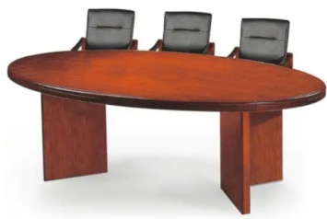
办公椅 | 480*430*960mmH网布椅  高档网布饰面，五金脚架,。绒布透气性强，柔软而富于韧性，厚度适中，采用高密度Pu成型高回弹性发泡海绵，软硬适中,回弹性能好. | 黑色网布 | 张 | 3 | 250 |  |  | 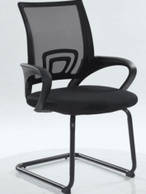
办公椅 | 网椅480*430*960/1060mmH  高档网布饰面，五金脚架,。绒布透气性强，柔软而富于韧性，厚度适中，采用高密度Pu成型高回弹性发泡海绵，软硬适中,回弹性能好.坐感舒适. | 黑色网布 | 张 | 1 | 350 |  |  | 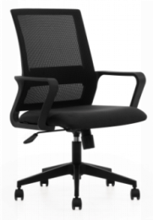
日字凳 | 330*240*450mmH  全榉木结构，环保PU漆。榉木属于硬木，密度高、抗压强度和抗弯强度优越，适耐磨性良好。其硬度可媲美红木，物理性能优于多数普通硬木。榉木木纹直且均匀，具有独特的“宝塔纹”（波浪状纹理），颜色从淡黄色至红褐色渐变，随时间加深，天然美感强。 | 淡黄色 | 张 | 35 | 90 |  |  | 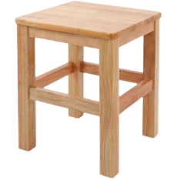
实木靠背椅 | 420*430*910mmH  全榉木结构，环保PU漆。榉木属于硬木，密度高、抗压强度和抗弯强度优越，适耐磨性良好。其硬度可媲美红木，物理性能优于多数普通硬木。榉木木纹直且均匀，具有独特的“宝塔纹”（波浪状纹理），颜色从淡黄色至红褐色渐变，随时间加深，天然美感强。 | 淡黄色 | 张 | 8 | 350 |  |  | 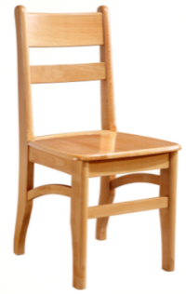
双人位移动办公桌 | 1870*602*788mmH，基材采用E1级厚度为18mm的实木多层板，米黄色板（附色板）；  贴面使用三聚氢氨浸渍膜纸：表面硬度高、耐磨防污；具有抗菌防霉，耐酸碱，表面能沾水易清洗等特点。无漆味、无杉木味、无刺激性气味；五金采用静音优质带刹脚轮，承重达60KG；移动方便。带主机架。 | 枫木色 | 张 | 1 | 1300
办公桌 | 1465*800*780mmH  基材采用E1级厚度为18mm的实木多层板，配套纯白色（附色板）；贴面使用三聚氢氨浸渍膜纸：耐磨防污，表面能沾水易清洗等特点。 | 白色 | 张 | 1 | 1100
总计大写 |  |  |  |  |  |  |  | 签订合同后  15日内交货

备注：
1、响应供应商确保其提供的成品（清单中的主要产品）已经过国家质检机构的检测，并且关于有害物质的检测结果需为合格。（在递交响应文件时，需提供相关合格检测报告的复印件，若未能提供，响应文件将被视为无效。）
2、响应供应商确保其提供的产品的主要材料已经过国家质检机构的检测：夹板（实木多层板）的甲醛释放量，以及主要金属配件（锁、门铰、三合一连接件、导轨、拉手等）均需提供合格的检测报告。这些要求确保所采购的产品在材料选择上符合国家的环保和安全标准。
3、响应供应商报价产品的材质不限于上述要求、但尺寸及材质要优于或同等、不能低于上述标准。

响应人名称（盖章）：
法定代表人（或授权代表）签名：
联系电话：

